1. **Hilfe**

**Kleine Schürfung behandeln:**

* Desinfizieren, damit der Dreck rauskommt
* Pflästerli direkt auf kleine Wunde

**Seitenlagerung:**

Bewusstlosigkeit kann sich ergeben durch grossen Blutverlust, starke Schmerzen, Nahrungsmangel, Hitze, schlechte Luft oder einer Hirnerschütterung. Jede bewusstlose Person wird ohne Ausnahme sorgfältig in die Seitenlage gebracht.

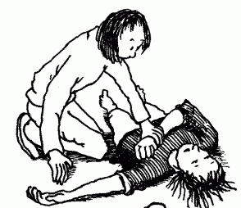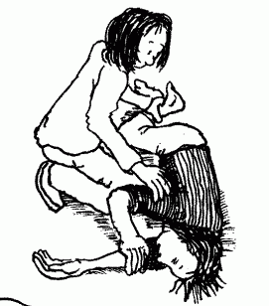

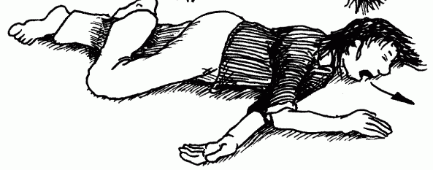

Wichtig: Bein einhacken, Kopf rausdrehen

**Alarmieren:**

Nummern kennen.

* Polizei 117
* Feuerwehr 118
* 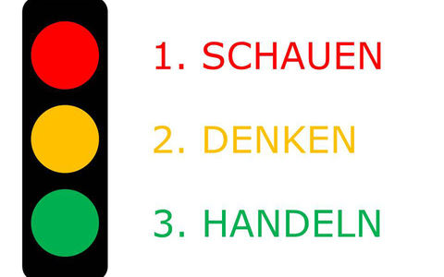Krankenwagen 144
* Rega 1414
* Toxzentrum 145
* Europäischer Notruf 112

W-Fragen:

* Wo befindet sich die Unfallstelle?
* Wer telefoniert?
* Was ist passiert?
* Wann ist der Unfall geschehen?
* Wie viele Personen sind verletzt oder erkrankt?
* Weiteres?
* Rückmeldung

**Cevi-Kunde**

**Erkläre die wichtigsten Elemente des Cevi-Signets**

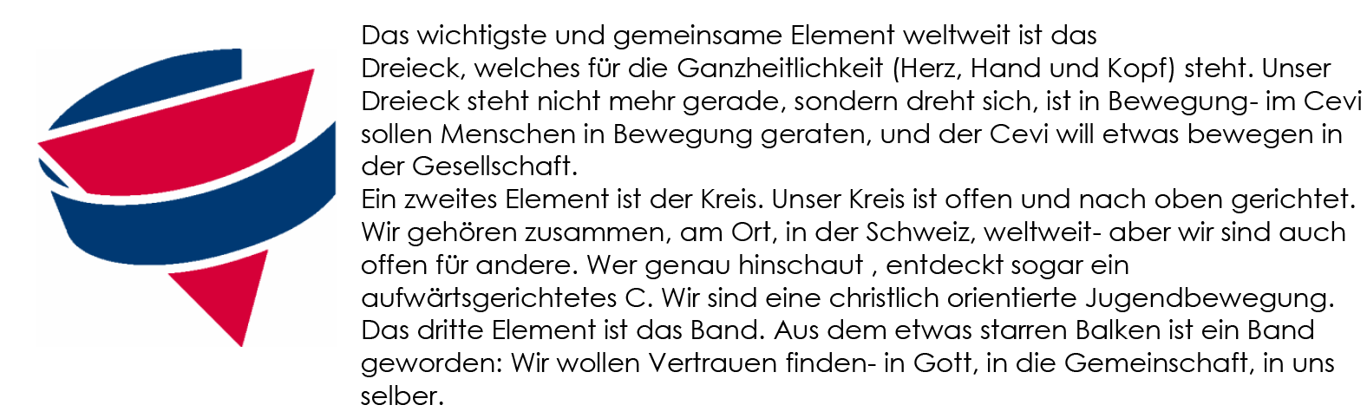

**Leitbild:**

„Wir trauen Gott, den Menschen und uns selber Grosses zu.“

**Gründung des Cevi Schweiz:**

Die erste Cevi-Gruppe der Schweiz gründete Henry Dunant 1852.

**Frauen Cevi**: Wurde ca. 1877 von Emma Robarts und Lady Kinnaird gegründet (YWCA).

**Bibel & Glauben**

**Eine Geschichte aus der Bibel erzählen**

**Orientieren**

**Himmelsrichtungen kennen**

**Waldläuferzeichen kennen**

* Für was werden Waldläuferzeichen gebraucht? (z.B. Schnitzeljagt)

|  |  |
| --- | --- |
| https://www.youngstarswiki.org/typo3temp/pics/Beginn_der_Spur_6d96f4d06a.jpg | Beginn der Spur |
| https://www.youngstarswiki.org/typo3temp/pics/In_diese_Richtung_de5500ac86.jpg | In diese Richtung |
| https://www.youngstarswiki.org/typo3temp/pics/Ueber_ein_Hinderniss_9c2dff7483.jpg | Über das Hindernis und weiter geradeaus |
| https://www.youngstarswiki.org/typo3temp/pics/Falscher_Weg_ed2de2788a.jpg | Falscher Weg |
| https://www.youngstarswiki.org/typo3temp/pics/Bin_nach_Hause_gegan_3a28397c15.jpg | Am Ziel angekommen |

**Pionier-Technik**

**Stellt zu zweit einen 2-er First auf**

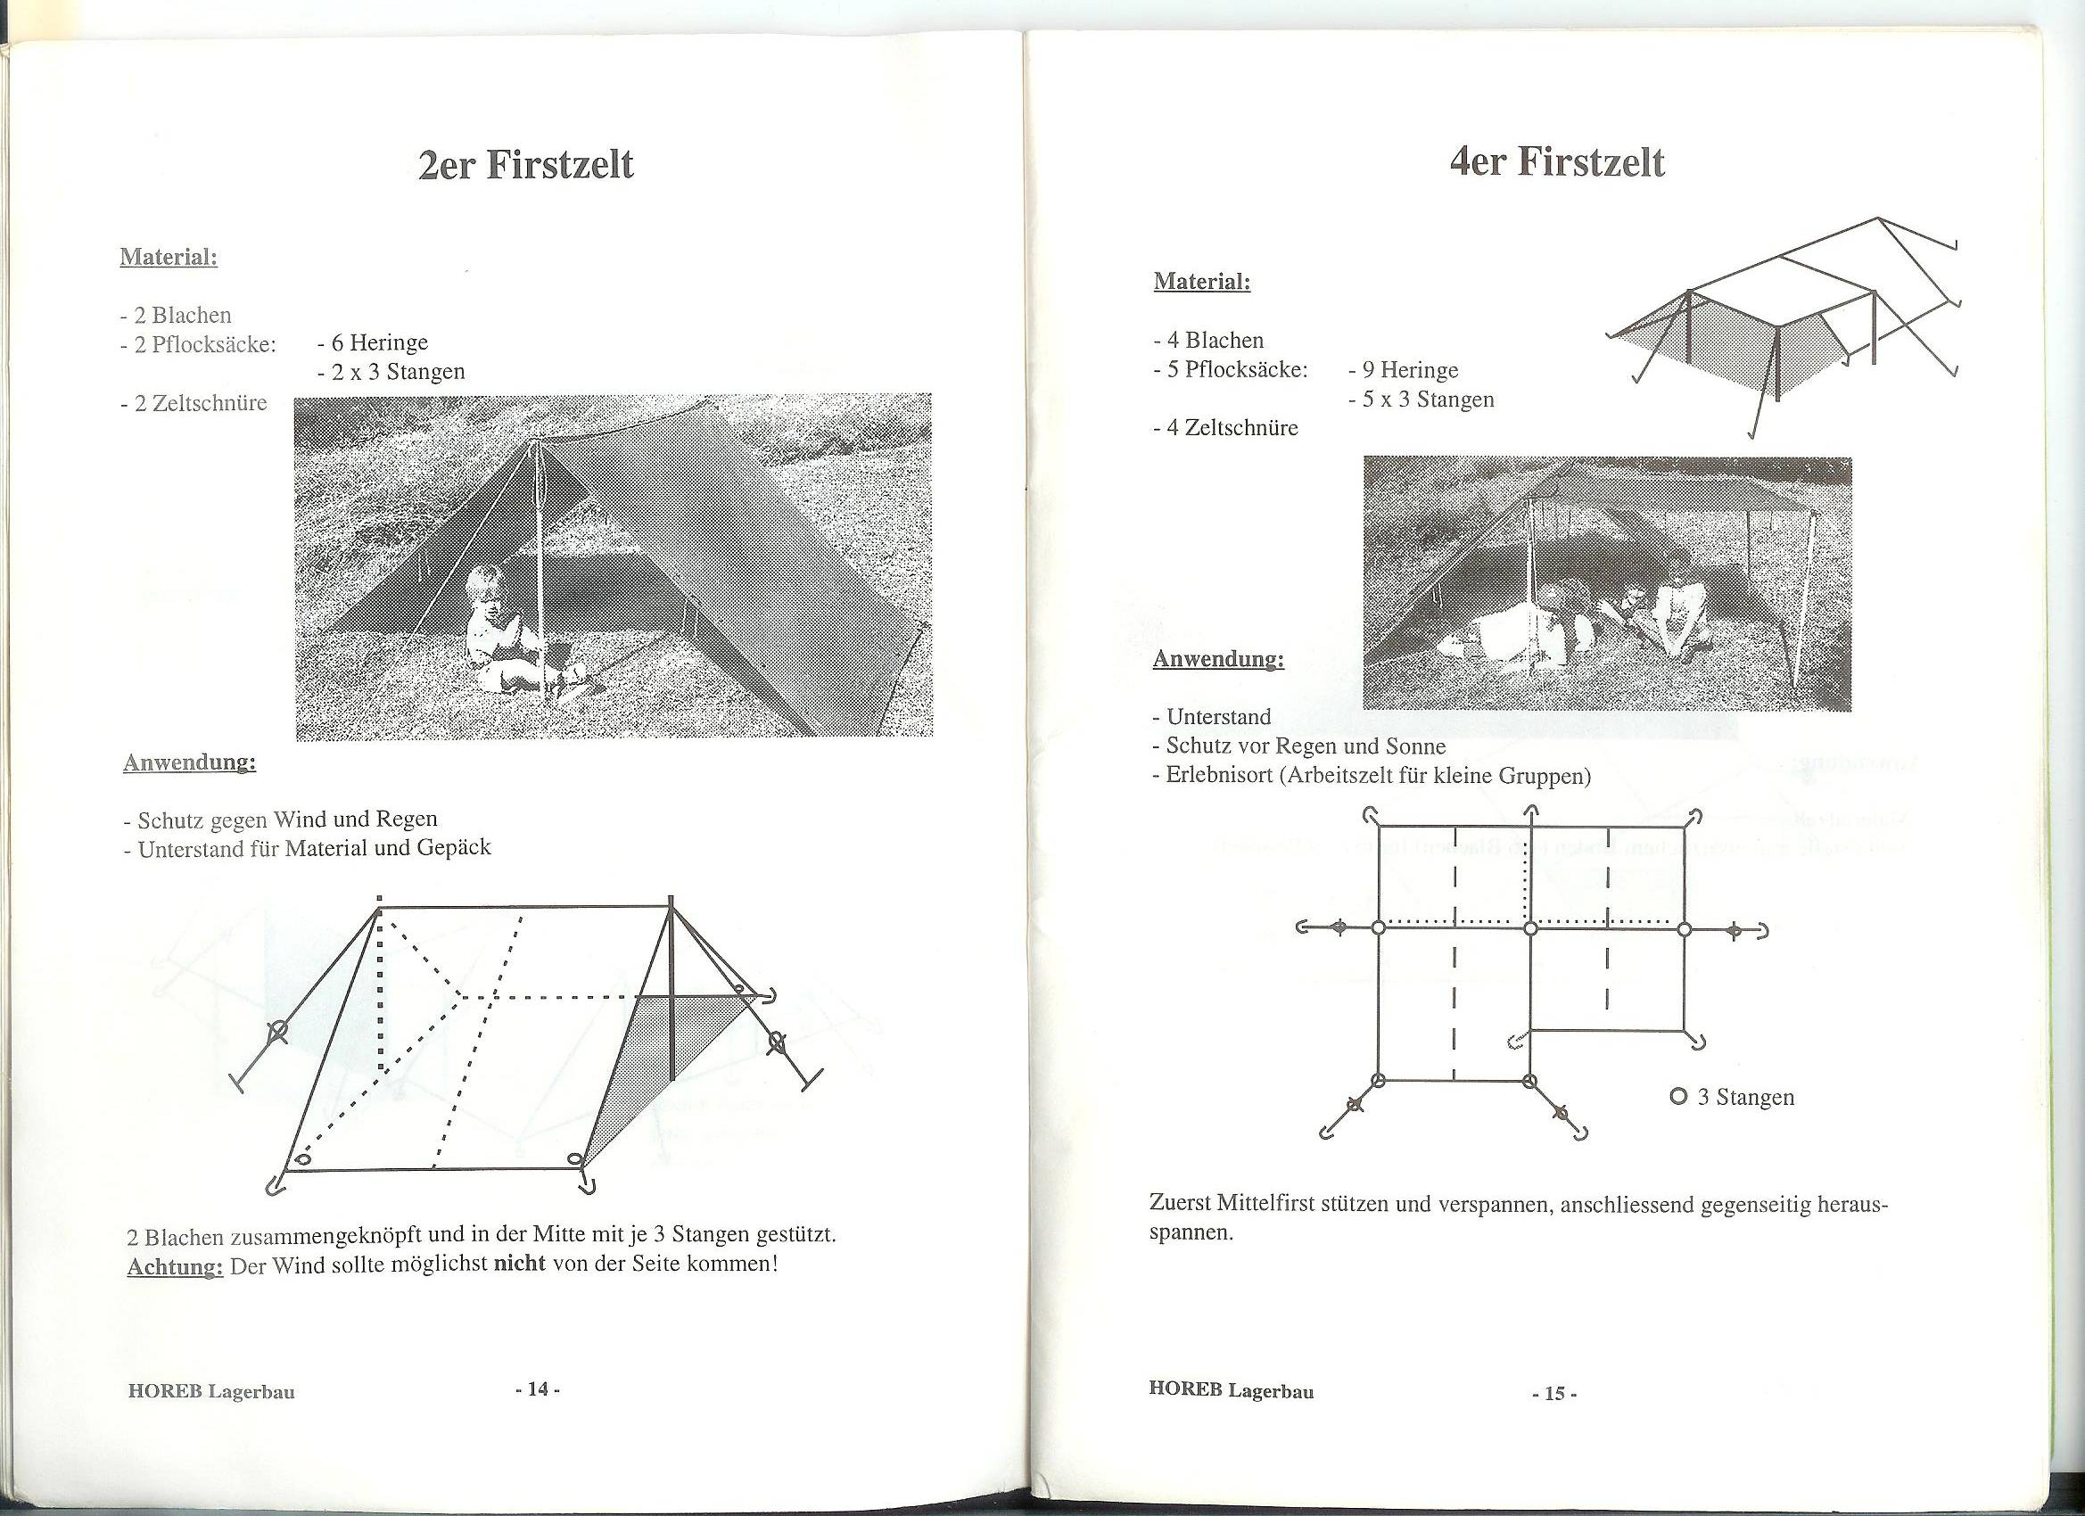

**Blachenbund machen**

**Pflocksäcke richtig vervollständigen**

**Aussen- und Innenseite der Blache unterscheiden**

* Imprägnierung, Schnüre, Farbe

**Übermitteln**

**Einfacher Morse-Satz auflösen können.**

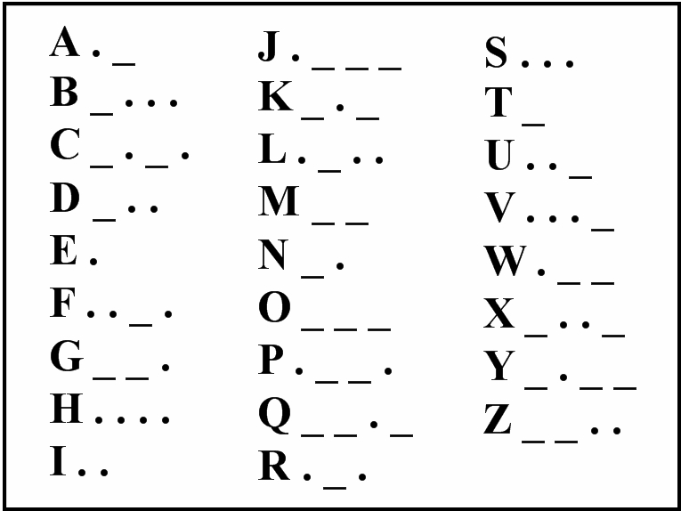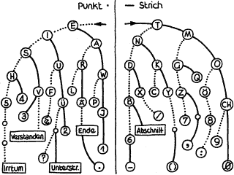

**Feuer machen**

Die Teilnehmerinnen sind alleine fähig mit Streichhölzern und Holz (nichts weiter) ein Feuer zu entfachen.

**Ablauf**

Trockenes Tannenchreis brennt am besten. Damit Anzündbürdeli machen. Alles bereitstellen und dann anzünden. Pyramidenförmig oder yengaförmig aufbauen. Zuerst nur kleine Hölzer, später immer dicker werden. Wenn es brennt dem Feuer Nahrung = Sauerstoff geben. Von unten anfangs nur vorsichtig hineinblasen.

**Gefahren**

* Eventuelle Feuerverbote beachten
* Feuer unbeaufsichtigt lassen
* Achtung Feuer ist heiss, verbrennt euch und andere nicht
* Feuer nur in Feuerstellen machen
* Die Feuerstelle muss genügend Abstand zu Bäumen haben
* Das vorbereitete Brennholz mit etwas Entfernung zur Feuerstelle deponieren.
* Feuer immer vollständig löschen (mit Wasser/ Erde/Sand)
* Öl- Brände (z.B Bratöl in der Pfanne) nie mit Wasser löschen, sondern mit Löschdecke ersticken.

Feuerstelle entweder mit grossen Steinen vom Rest des Waldes abgrenzen oder ein mindestens 30 cm tiefes Loch graben.

Auf der Wiese, zuerst Bauer fragen, dann Wiesenziegel herausstechen und nach dem Benutzen der Feuerstellen das Loch damit wieder verschliessen.

**Knoten**

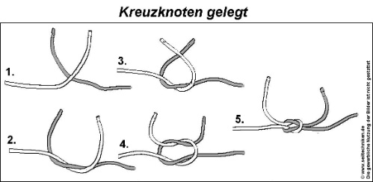

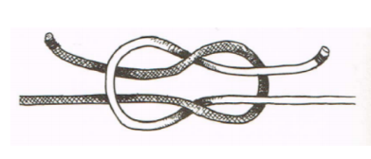Der **Samariterknoten** (Kreuzknoten) wird zum Verbinden gleich dicker Seile verwendet. Da er flach ist und nicht drückt, eignet er sich gut für Verbände. Er hält aber nur unter Zug gut. Meist ist es schwierig, ihn zu lösen.

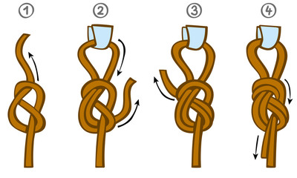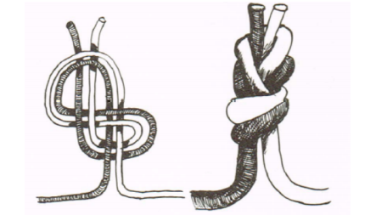

Der **Achterknoten** ist ein sehr sicherer, einfacher und gut wieder lösbarer Knoten, mit dem sich zwei Seile verbinden lassen.

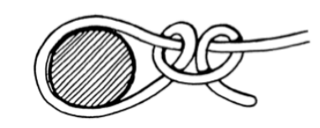

Der **Brezel** dient als Verankerung an Bäumen, zum Anbinden von Schiffen und als Sicherung von anderen Knoten.